W | I | O | S | N | A
1 | 2 | 3 | 4 | 5 | 6
zał.1

Pierwszy wiosenny kwiatuszek biały  Jest delikatny, jakby nieśmiały.  Ale w nim drzemie ogromna siła,  Bo się potrafi przez śnieg przebijać. (przebiśnieg) | Gdy jeszcze wiosny nie widać wiele,  A innym ptakom nie w głowie trele,  Leci nad polem szara ptaszyna  I pięknym śpiewem dzień rozpoczyna. (skowronek) | Gdy śnieg się stopi, zaświeci słońce,  Rośnie przy domu, rośnie na łące.  Zielona, rano pokryta rosą,  Miło jest po niej pochodzić boso. (trawa)
Leci z daleka nie myląc drogi,  Długi, czerwony dziób ma i nogi.  Dla nas to miła wiosny oznaka,  Lecz żaby boją się tego ptaka. (bocian) | Te szare kotki nie piją mleka,  Ucieszą, kiedy na wiosnę czekasz.  Nie mają wąsów ani ogonów.  Zerwij je z drzewa, wstaw do wazonu. (bazie)

zał.2

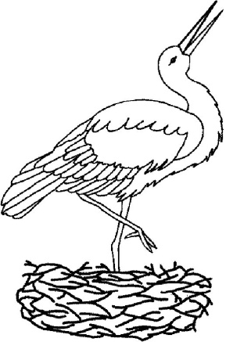 | 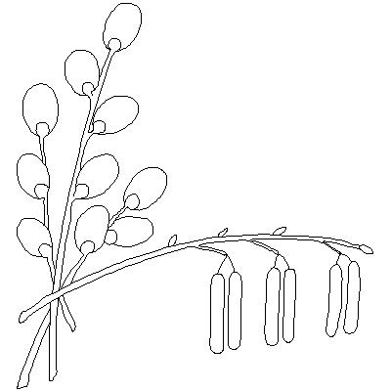 | 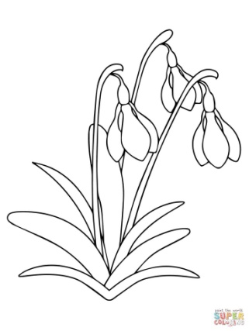 | 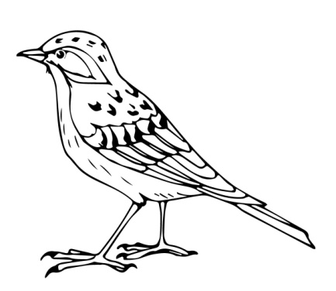 | 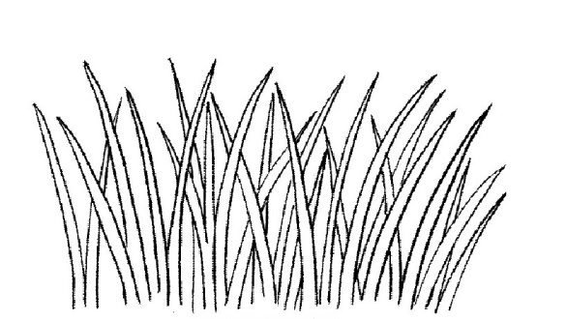
bocian | bazie | przebiśniegi | skowronek | trawa

zał. 3 